PHIẾU HỌC TẬP CHỦ ĐỘNG (PHT)
Môn học: CSE485: Công nghệ Web
Họ và tên: Trần Thị Thùy Dương – MSV: 2351160513
CHƯƠNG 1: TÌM HIỂU VỀ CÔNG NGHỆ WEB
- Lý thuyết Cốt lõi (Khái niệm)
- Nhiệm vụ Thực hành (BẮT BUỘC)
Các bước (Tương đương // TODO):
- // TODO 1: Mở trình duyệt Google Chrome (hoặc Firefox) và truy cập trang https://www.tlu.edu.vn/.
- // TODO 2: Mở Developer Tools (Nhấn phím F12).
- // TODO 3: Chuyển sang tab "Network" (Mạng).
- // TODO 4: Tải lại trang (Nhấn F5 hoặc nút Refresh) để xem các yêu cầu mạng (network requests) xuất hiện.
- // TODO 5: Tìm và nhấp vào yêu cầu (request) đầu tiên trong danh sách (thường là www.tlu.edu.vn).
- // TODO 6: Quan sát cửa sổ "Headers" vừa xuất hiện.
- Yêu cầu Bằng chứng (Proof of Work)
Bạn phải nộp lại 2 bằng chứng sau:
- Ảnh chụp màn hình Kết quả (Trình duyệt Web):
Chụp ảnh màn hình tab "Network" của bạn, sau khi đã nhấp vào yêu cầu www.tlu.edu.vn (Phải thấy rõ cửa sổ "Headers" như hình minh họa).
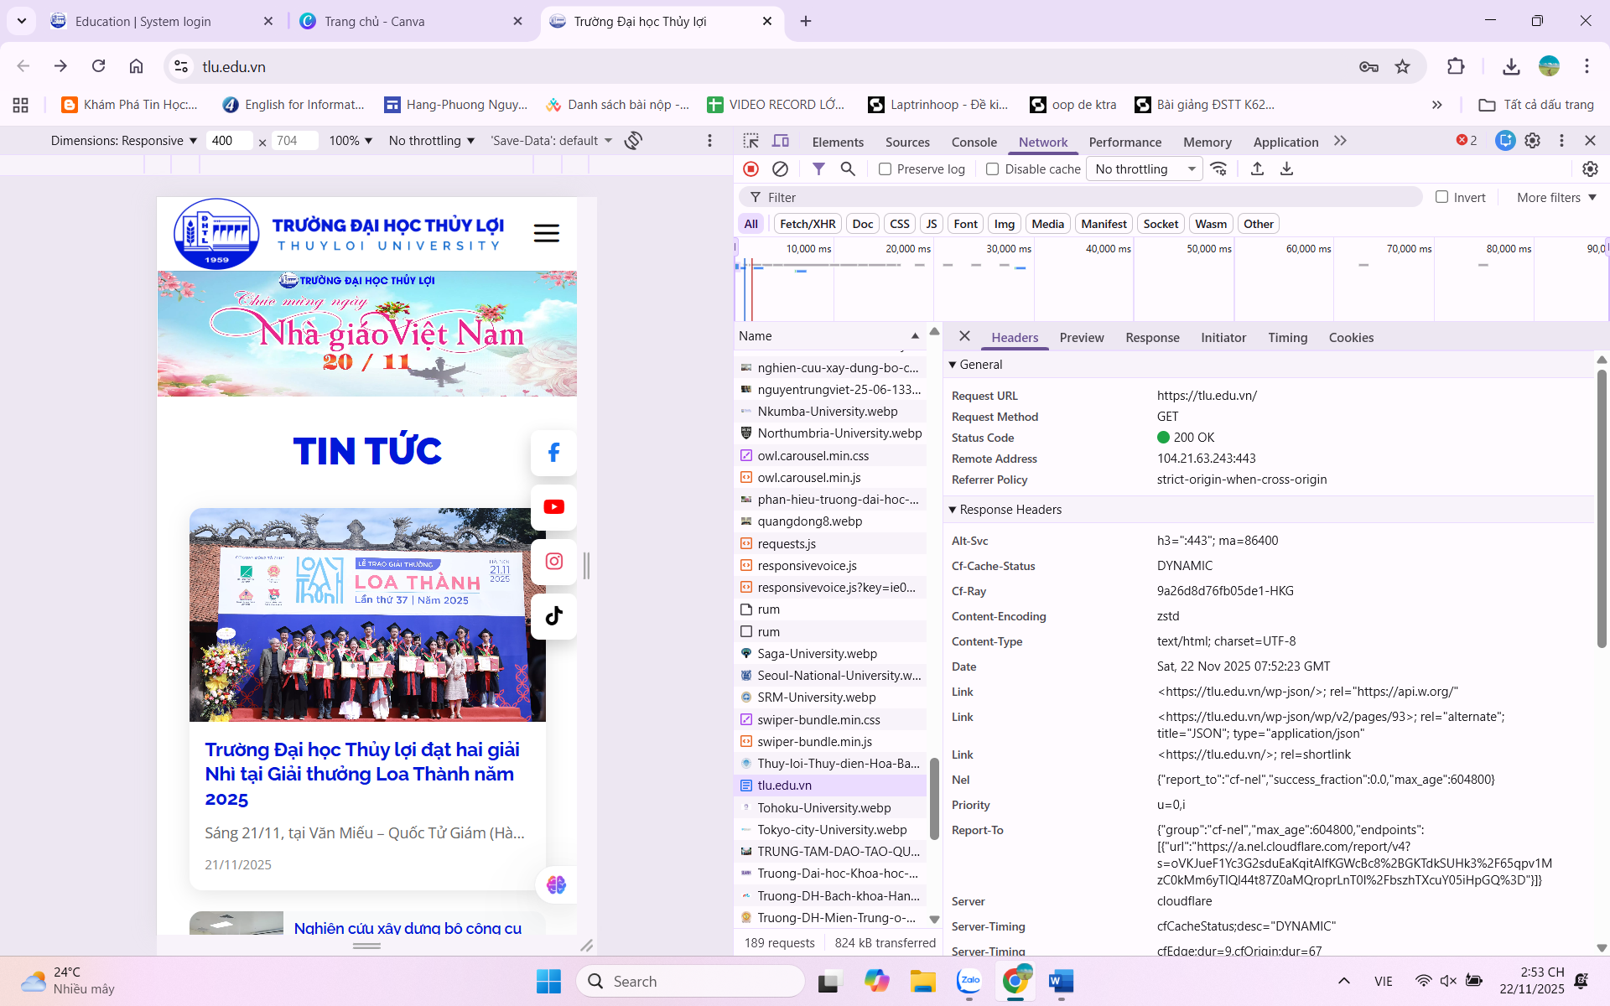
- Thông tin trích xuất:
Nhìn vào cửa sổ "Headers" (Phần 2, TODO 6), tìm và chép lại chính xác 3 thông tin sau:
  - Request URL: https://tlu.edu.vn/
  - Request Method: GET
  - Status Code: 200 OK
- Câu hỏi Phản biện (Bắt buộc)
Sau khi hoàn thành Phần 2 & 3, hãy đặt 01 câu hỏi tư duy về những gì bạn vừa quan sát.
(Gợi ý: "Tại sao khi tải 1 trang web, tab Network lại hiển thị hàng chục yêu cầu (requests) khác nhau (như file .css, .js, .jpg) thay vì chỉ 1 yêu cầu duy nhất đến www.tlu.edu.vn?").
Câu hỏi của tôi là:
    - Tại sao khi truy cập một trang web, trình duyệt cần gửi nhiều loại request khác nhau (GET, POST, fetch API…) thay vì gom tất cả vào một request duy nhất, và điều này mang lại lợi ích gì cho việc hiển thị và vận hành trang web?
- Kết nối Đánh giá (Rất quan trọng)
Kỹ năng "Đọc Tab Network" bạn vừa thực hành là kỹ năng gỡ lỗi (debug) số 1 của lập trình viên web.
Khi làm Bài tập PHP (20%) 10hoặc Bài tập lớn (50%) 11 sau này, nếu ứng dụng của bạn báo lỗi (ví dụ: Lỗi 500, 404, hoặc dữ liệu không hiển thị), tab "Network" là nơi đầu tiên bạn phải kiểm tra để xem Web Server (PHP/Laravel) đã thực sự trả về lỗi gì.

CHƯƠNG 2: LẬP TRÌNH PHP CĂN BẢN
- Lý thuyết Cốt lõi (Khái niệm)
- Nhiệm vụ Thực hành (BẮT BUỘC)
- Yêu cầu Bằng chứng (Proof of Work)
Bạn phải nộp lại 2 bằng chứng sau:
- Code đã hoàn thiện: Dán (paste) toàn bộ code của tệp chapter2.php mà bạn đã hoàn thiện.
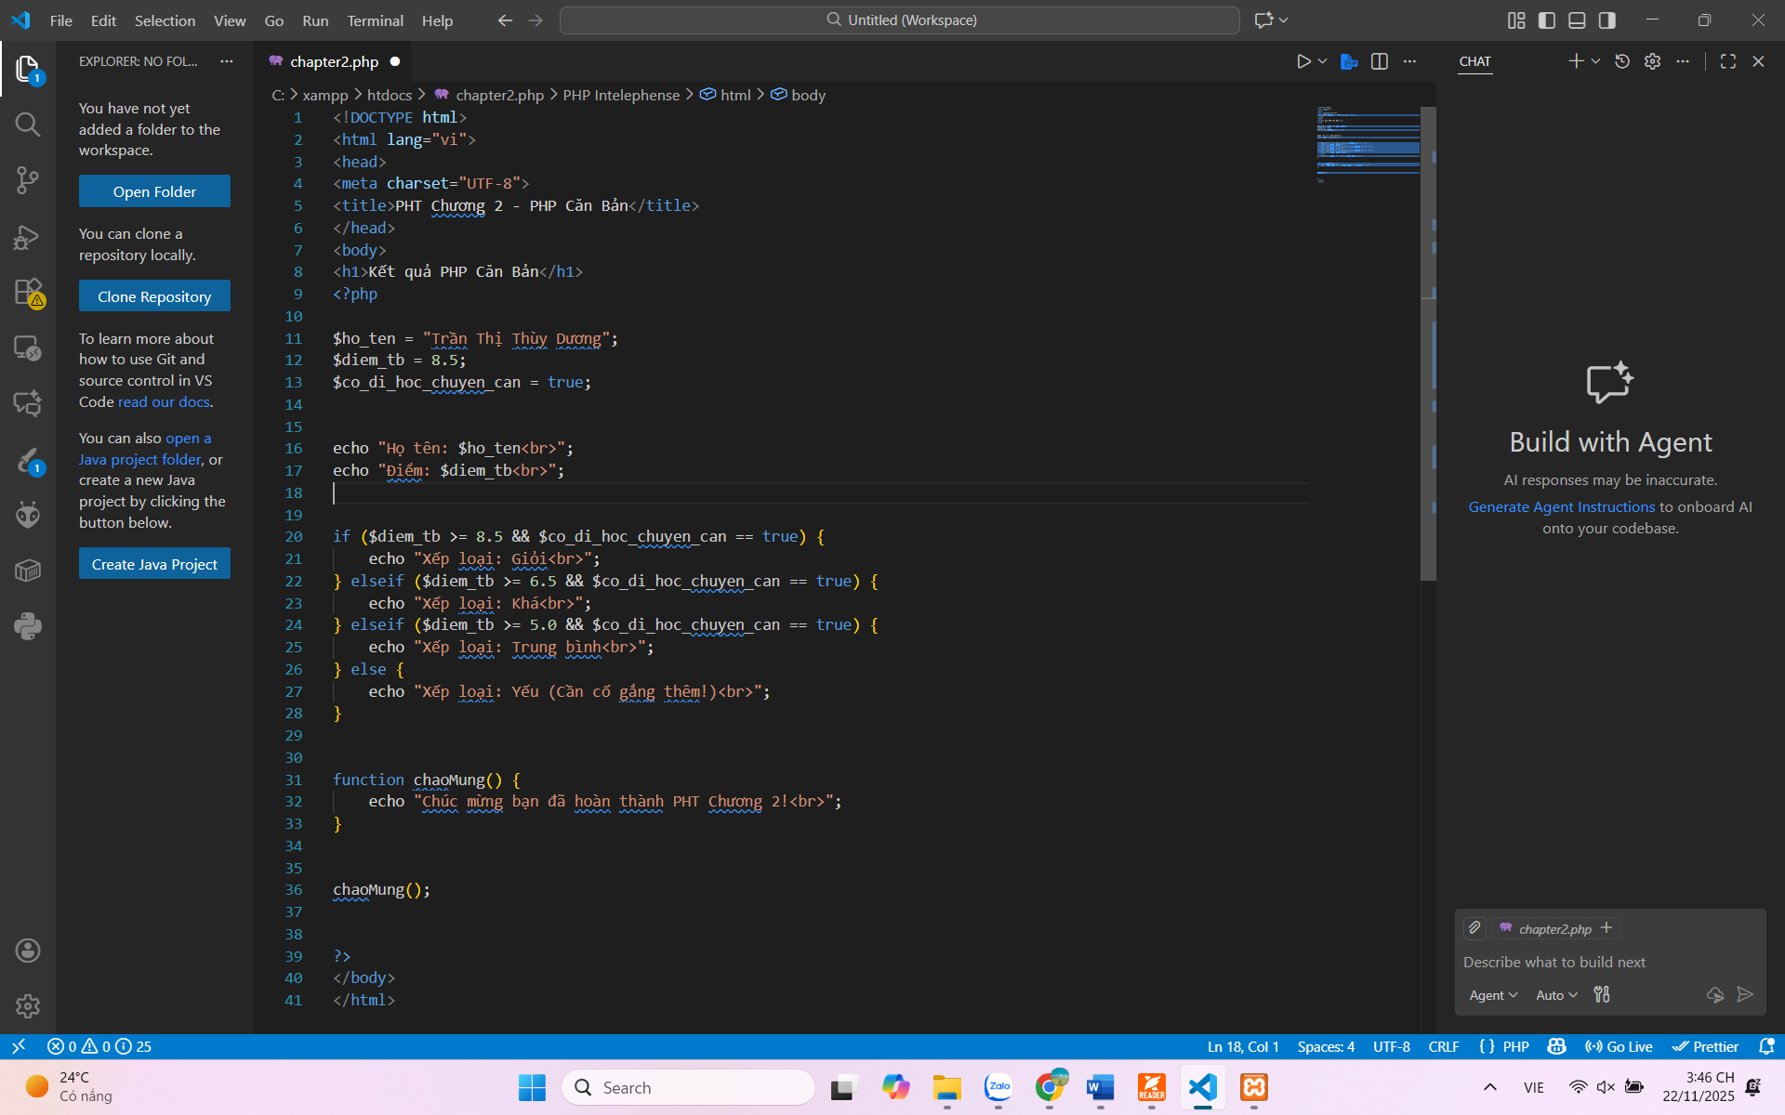
- Ảnh chụp màn hình Kết quả (Trình duyệt Web): Chạy tệp PHP của bạn trên XAMPP (ví dụ: http://localhost/chapter2.php) và chụp ảnh màn hình trình duyệt hiển thị kết quả.
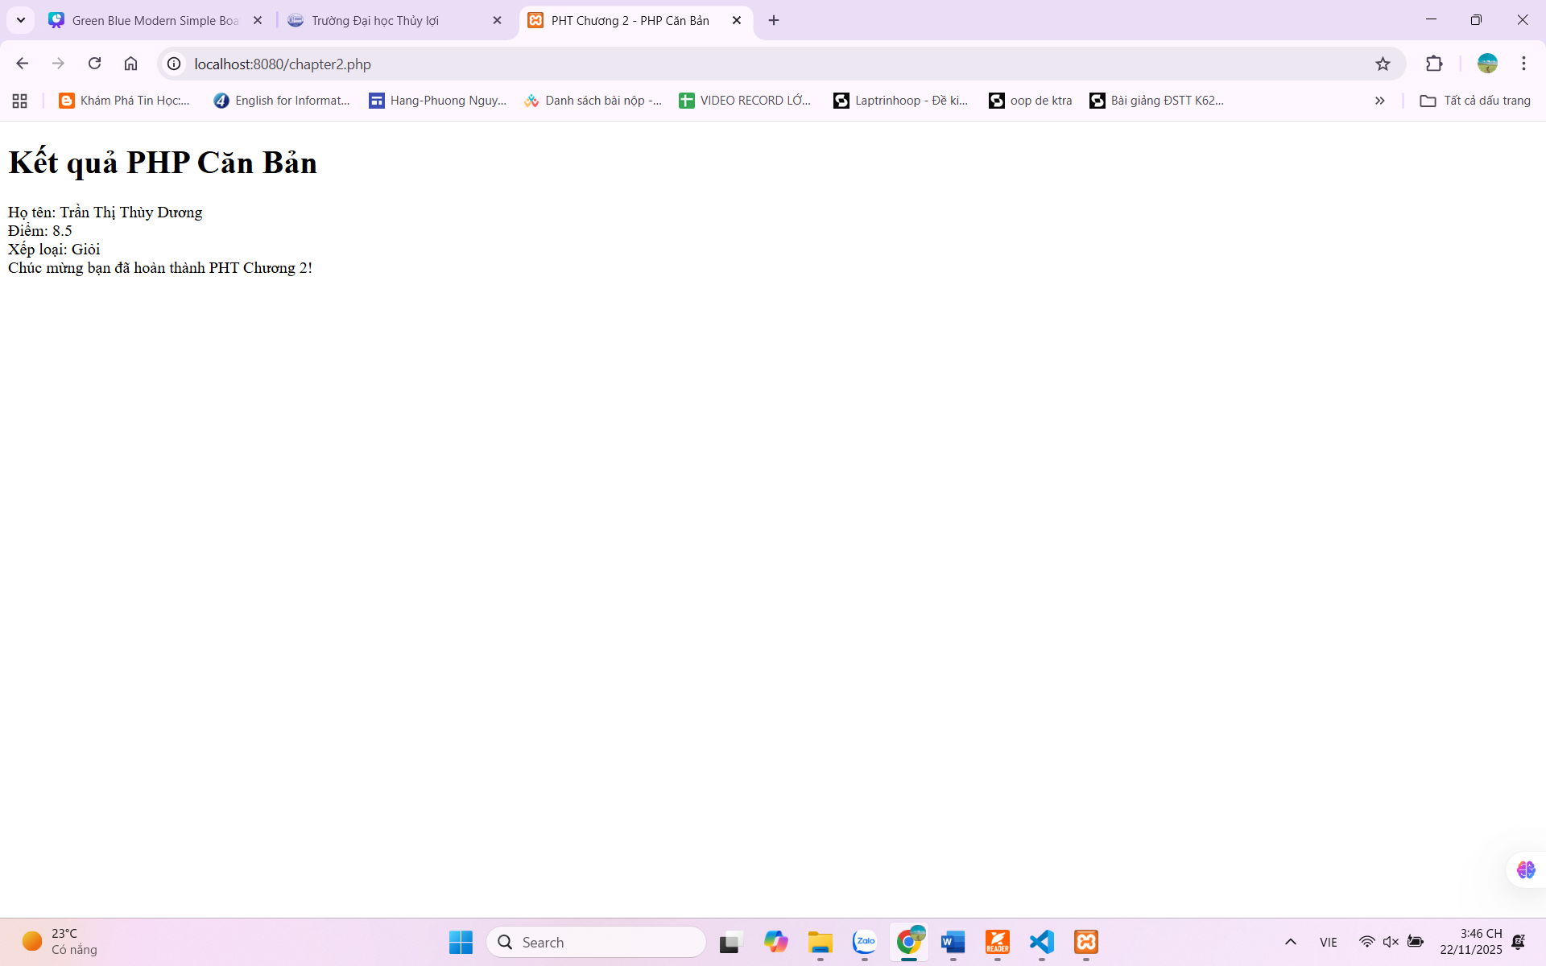
- Câu hỏi Phản biện (Bắt buộc)
Sau khi hoàn thành Phần 2 & 3, hãy đặt 01 câu hỏi tư duy.
(Gợi ý: "PHP là ngôn ngữ kịch bản. Vậy sự khác biệt chính giữa 'Lớp và Đối tượng' (2.4) trong PHP so với 'Lớp và Đối tượng' trong một ngôn ngữ biên dịch như Java là gì? Tại sao PHP lại cần đến OOP?").
Câu hỏi của tôi là:
- PHP là ngôn ngữ kịch bản được thông dịch (interpreted), còn Java là ngôn ngữ biên dịch (compiled). Sự khác biệt này ảnh hưởng trực tiếp nhất đến thời điểm phát hiện lỗi (error detection time) như thế nào trong quá trình phát triển ứng dụng?
- Kết nối Đánh giá (Rất quan trọng)
Việc làm chủ các cú pháp if/else, function, và echo trong PHT này là bắt buộc.
Đây là những kỹ năng nền tảng nhất để bạn có thể làm Bài tập trên lớp (Phần PHP) , chiếm 20% tổng điểm, dự kiến vào Tuần 5. Nếu bạn không thể làm PHT này, bạn sẽ không thể lấy dữ liệu ($_POST - Chương 3) hay truy vấn CSDL (Chương 4), vì tất cả đều cần PHP căn bản.

